Le sujet se compose de 16 pages, numérotées de 1/16 à 16 /16.
Dès que le sujet vous est remis, assurez-vous qu’il est complet.

L’usage de tout modèle de calculatrice, avec ou sans mode examen, est autorisé.

LE SUJET EST À RENDRE DANS SON INTÉGRALITÉ

SUJET

BaccalaurÉat Professionnel
AÉRONAUTIQUE
OPTION : SYSTÈMES

ÉPREUVE E2(U2) – EXPLOITATION DE
LA DOCUMENTATION TECHNIQUE

CODE : 1806-AER B U2

RÉPARTITION RECOMMANDEE DU TEMPS :

Dossier technique | 30 min | Temps de lecture
Partie 1 | 30 min | Étude de la chaîne de commande lacet
Partie 2 | 2 h 45 min | Identification des causes possibles du dysfonctionnement
Partie 3 | 15 min | Analyse de la panne

MISE EN SITUATION :

De retour d’un vol, le pilote d’un hélicoptère se plaint de fournir un effort anormalement élevé sur les palonniers pour contrôler la machine autour de l’axe de lacet.

Après débriefing avec le pilote, l’aéronef est pris en charge par l’équipe de maintenance dans le hangar.

À l’aide de la documentation, les techniciens doivent isoler la cause du dysfonctionnement pour pouvoir dépanner.

L’objectif du travail est d’analyser complètement les origines probables d’un dysfonctionnement et plus particulièrement d’identifier le système défectueux à l’origine de la plainte du pilote.

1 - ETUDE DE LA CHAINE DE COMMANDE LACET
L’objectif de cette première partie est d’appréhender dans sa globalité la chaîne de lacet sur laquelle est situé le défaut.

1-1 Etude et compréhension des efforts mis en jeu dans la commande de lacet
Le technicien souhaite avoir un ordre de grandeur des efforts qui s'appliquent sur les pales du rotor anti-couple (RAC).

Q1 - Représenter l’axe de lacet sur la figure 1.

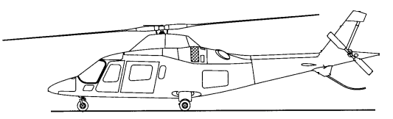

Figure 1

Q2 - Citer les fonctions du rotor de queue. (R.A.C.) :
…………………………………………………………………………………………………………………
…………………………………………………………………………………………………………………
…………………………………………………………………………………………………………………
…………………………………………………………………………………………………………………
…………………………………………………………………………………………………………………

Sur la figure 2, dans le plan (O, X, Y), on considère la cellule de l'hélicoptère en équilibre sous l'effet du couple rotor _{(rotor/cellule)} et de la force fournie par le RAC _{(rac/cellule).}
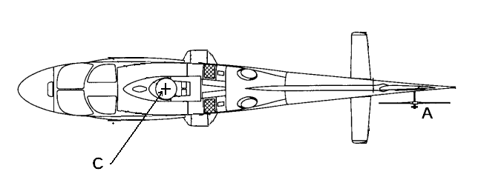
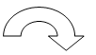
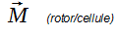
C

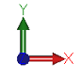

Figure 2

Q3 - En tenant compte du repère sur la figure 2, déterminer la direction (axe) et le sens (positif / négatif) de la force _{(rac/cellule)} fournie par le rotor de queue en A pour équilibrer la cellule.

Direction (X,Y ou Z)
Sens (+ ou -)

Q4 - A l'aide des données de la documentation, déterminer le couple du rotor principal.

…………………………………………………………………………………………………………………
…………………………………………………………………………………………………………………
…………………………………………………………………………………………………………………
…………………………………………………………………………………………………………………
…………………………………………………………………………………………………………………

Q5 - On suppose que le couple au point C = 16 000 Nm. Déterminer l'intensité de l’effort _{(rac/cellule)} du RAC :

…………………………………………………………………………………………………………………
…………………………………………………………………………………………………………………
…………………………………………………………………………………………………………………
…………………………………………………………………………………………………………………
…………………………………………………………………………………………………………………

Q6 - Préciser l’incidence en cas de la perte d'assistance hydraulique sur l’action que doit fournir le pilote sur les commandes de vol :

…………………………………………………………………………………………………………………
…………………………………………………………………………………………………………………
…………………………………………………………………………………………………………………
…………………………………………………………………………………………………………………
…………………………………………………………………………………………………………………
…………………………………………………………………………………………………………………
…………………………………………………………………………………………………………………
…………………………………………………………………………………………………………………
…………………………………………………………………………………………………………………
…………………………………………………………………………………………………………………

1-2 Etude de la transmission mécanique de la commande de lacet
Q7 - Compléter le tableau suivant en associant les numéros des pièces de la figure 3.

Nom de la pièce | Renvoi d’angle | Palonniers | Bielle | Biellette de commande de pas | Servo-commande
Numéro du repère

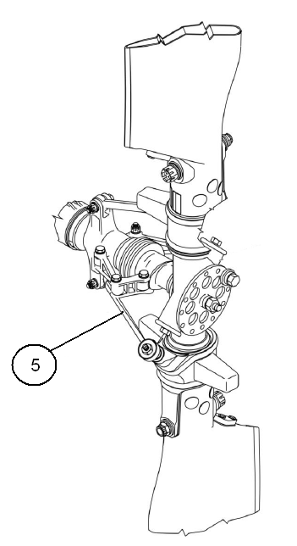

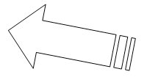

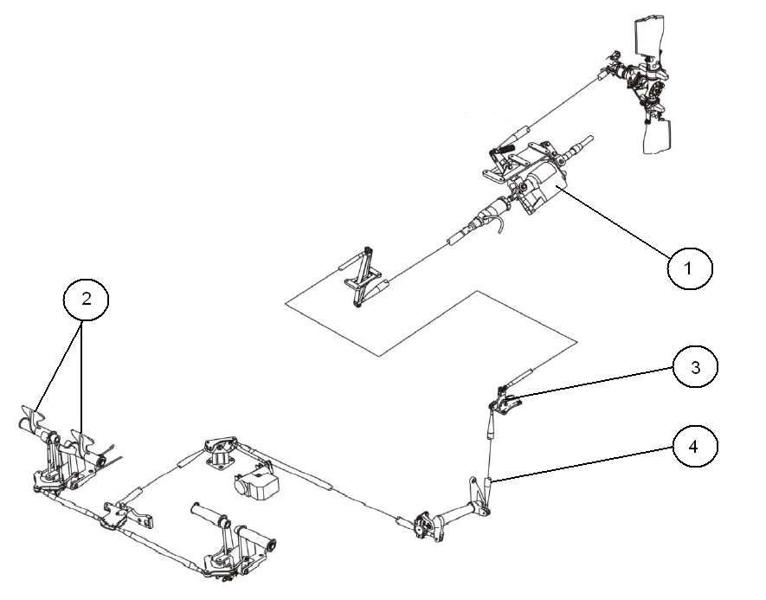

Figure 3

2 - IDENTIFICATION DES CAUSES POSSIBLES DU DYSFONCTIONNEMENT
L’objectif de cette 2ème partie est de vérifier les différents systèmes potentiellement défectueux.

2-1 Documentation nécessaire.
Q8 – Citer la documentation qu’il faut consulter pour obtenir une assistance sur l’analyse du dysfonctionnement.

…………………………………………………………………………………………………………………
…………………………………………………………………………………………………………………
…………………………………………………………………………………………………………………
…………………………………………………………………………………………………………………
…………………………………………………………………………………………………………………

Q9 - A l’aide de la documentation technique fournie, déterminer les systèmes à mettre éventuellement en cause dans le dysfonctionnement.

…………………………………………………………………………………………………………………
…………………………………………………………………………………………………………………
…………………………………………………………………………………………………………………
…………………………………………………………………………………………………………………
…………………………………………………………………………………………………………………

2-2 Vérification du dispositif de friction

Cette première vérification consiste à valider le comportement du dispositif de friction. A l’aide du dossier technique, répondre aux questions suivantes.

Q10 - Donner la fonction du dispositif de friction.

…………………………………………………………………………………………………………………
…………………………………………………………………………………………………………………
…………………………………………………………………………………………………………………
…………………………………………………………………………………………………………………
…………………………………………………………………………………………………………………

Q11 - Repérer sur la figure 4 :
- le dispositif de réglage de l’intensité de la friction, en l’entourant ;
- la zone de friction, en la surlignant ;
- le point A : application de l'effort transmis par le palonnier ;
- le point B : application de l'effort transmis vers la chaîne de commande.

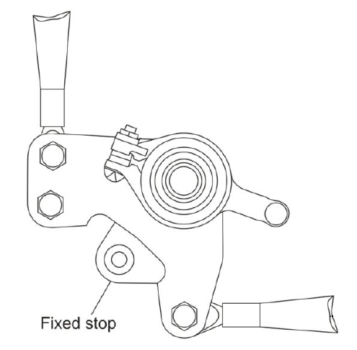

Figure 4

Q12 – Enoncer la procédure de réglage de l'intensité de la friction en condition normale

…………………………………………………………………………………………………………………
…………………………………………………………………………………………………………………
…………………………………………………………………………………………………………………
…………………………………………………………………………………………………………………
…………………………………………………………………………………………………………………

Q13 - Conclusion :
En considérant le dysfonctionnement relevé par le pilote, proposer les actions qui seraient éventuellement nécessaires à réaliser sur le dispositif de friction :

…………………………………………………………………………………………………………………
…………………………………………………………………………………………………………………
…………………………………………………………………………………………………………………
…………………………………………………………………………………………………………………
…………………………………………………………………………………………………………………

2-3 Inspection des articulations de la chaîne de commande de lacet :
Différentes actions sur le dispositif de friction n'ayant pas amélioré la situation, le technicien entreprend l'inspection des roulements de la chaîne de commande de lacet.

Q14 – Préciser le type de transmission mécanique utilisé sur cette chaîne de commande,
entourer la réponse parmi les 3 propositions suivantes :

- transmission mécanique souple ;

- transmission mécanique rigide ;

- transmission mixte en translation type téléflex.

Q15 - Identifier les éléments de la transmission qui peuvent être à l'origine de la défaillance relevée par le pilote.

…………………………………………………………………………………………………………………
…………………………………………………………………………………………………………………
…………………………………………………………………………………………………………………
…………………………………………………………………………………………………………………
…………………………………………………………………………………………………………………

Q16 - Déterminer la combinaison de montages qui permet de mesurer le jeu radial des roulements.
Cocher la réponse dans le tableau suivant.

Combinaison | 1 et 2 | 1 et 3 | 1 et 4 | 2 et 3 | 2 et 4 | 3 et 4
Cocher la case

Extraits de la procédure de contrôle des jeux dans les roulements.

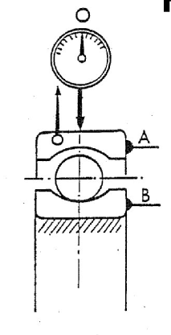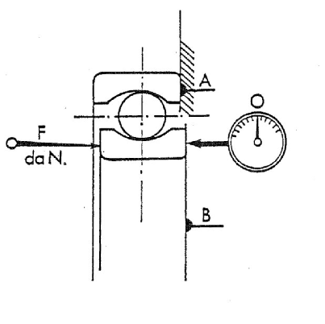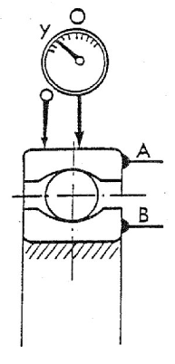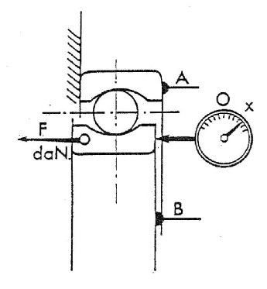
J

1 2 3 4

FIGURE 6

Q17 - Le tableau ci-contre récapitule les contrôles dimensionnels réalisés par le technicien.
A l’aide de la documentation, déterminer quels sont les roulements acceptables en justifiant la réponse.(Uniquement pour les ensembles 33 et 72)
Répondre dans le tableau ci-contre.

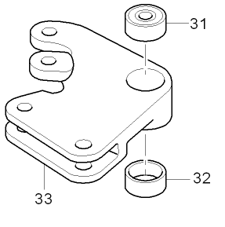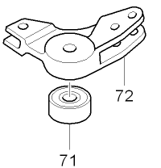
Ensemble | Roulement | Jeu radial mesuré | Acceptabilité (oui / non)
Renvoi d’angle 33 |  | 0,17 | Acceptable : ……………..  Justification :
Renvoi d’angle 72 |  | 0,08 | Acceptable : ……………..  Justification :
Levier 149 | 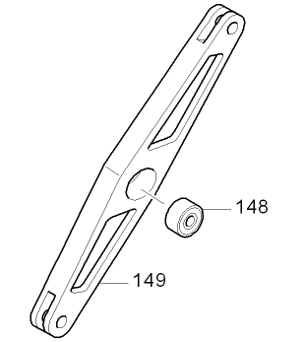 | 0,28 | Donné à titre d’exemple  NON ACCEPTABLE  (constaté par technicien)  0.28 supérieur à la limite de 0,13  Donc remplacement du roulement hors tolérance

Suite au diagnostic, le technicien doit remplacer le roulement 148 du levier 149 hors tolérance.

Q18 – Préciser si l’extrait de l’IPC fourni dans le dossier technique est utilisable pour l’aéronef étudié, justifier la réponse.

…………………………………………………………………………………………………………………
…………………………………………………………………………………………………………………
…………………………………………………………………………………………………………………
…………………………………………………………………………………………………………………
…………………………………………………………………………………………………………………

Q19 - Donner la référence du roulement repéré 148 du levier 149 (voir tableau page précédente).

…………………………………………………………………………………………………………………
…………………………………………………………………………………………………………………
…………………………………………………………………………………………………………………
…………………………………………………………………………………………………………………
…………………………………………………………………………………………………………………

Le diamètre tolérancé de l'alésage de la pièce recevant le roulement est de : .
Nota : Les dimensions sont indiquées en pouce (inch).

Q20 - A l'aide de la documentation du dossier technique et de ces données, remplir le tableau suivant.

 | Diamètre nominal (inch) | Diamètre maxi (inch) | Diamètre mini (inch)
Bague extérieure du roulement
Alésage de la pièce

Q21 - Déduire du tableau précédent les jeux ou serrages maximum et minimum de l'assemblage.

…………………………………………………………………………………………………………………
…………………………………………………………………………………………………………………
…………………………………………………………………………………………………………………
…………………………………………………………………………………………………………………
…………………………………………………………………………………………………………………

Q22 - Justifier le procédé de démontage des roulements décrit dans l’extrait du manuel de maintenance, AMM 67-00-11.

…………………………………………………………………………………………………………………
…………………………………………………………………………………………………………………
…………………………………………………………………………………………………………………
…………………………………………………………………………………………………………………
…………………………………………………………………………………………………………………

Q23 – Citer le document obligatoire qui doit accompagner le roulement de rechange permettant de justifier la conformité aéronautique de la pièce.

Entourer la bonne réponse parmi les propositions suivantes :

- l’extrait de l'AMM sur lequel apparaît le p/n de la pièce,
- l'APRS,
- l'EASA form 1,
- la facture du fournisseur.

2-4 Vérification de la servocommande :
2-4-a L’échange des roulements n’ayant pas donné satisfaction, le technicien vérifie la servocommande.
Q24 - Sur la figure 7, page suivante :
- Dessiner le tiroir lorsque la commande se déplace dans le sens indiqué par la flèche.
- Représenter le passage du fluide hydraulique,
  - en bleu le circuit pression
  - en vert le circuit retour.
- Identifier le déplacement de la bielle d'attaque de la boîte de transmission arrière.
Entourer ‘’Sens A’’ ou ‘’sens B’’ sur la figure 7.

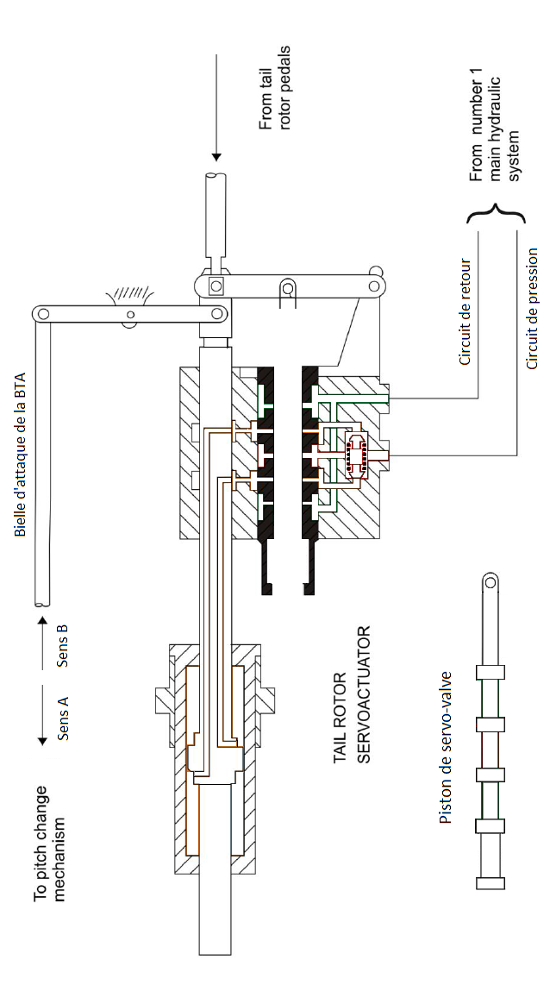

Bielle de Sortie
Bielle d’attaque

Bielle de poussée
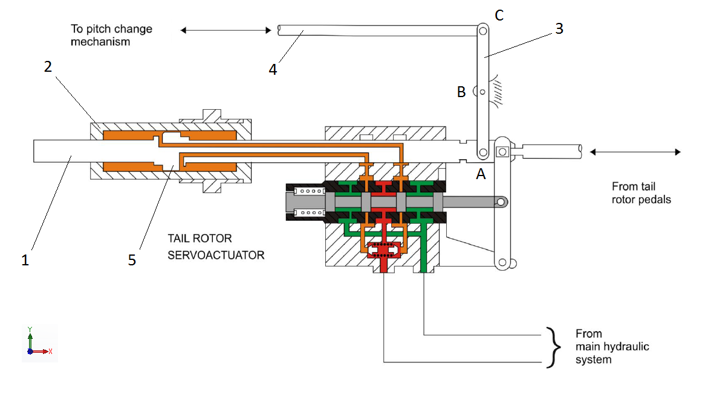

Figure 7

Q25 - En cas de blocage du piston-tiroir de la servovalve, décrire l’état système de l'assistance hydraulique.

…………………………………………………………………………………………………………………
…………………………………………………………………………………………………………………
…………………………………………………………………………………………………………………
…………………………………………………………………………………………………………………
…………………………………………………………………………………………………………………

2-4-b Vérification de l'effort théorique fourni par la servocommande

6 | Chape (Fixée à la cellule)
5 | Piston
4 | Bielle de poussée
3 | Levier
2 | Corps
1 | Tige
Rep | Désignation

Figure 8

Hypothèses de travail pour l'analyse théorique :
- Le système est étudié dans la position de la figure 8.
- Les actions suivantes sont négligées :
- l'action du pilote sur la commande,
- les effets de la pesanteur.
- La pression d'alimentation de la servocommande est de 89 bars.
- La chambre de gauche de la servocommande est en pression (voir figure 9).
- Diamètre de la tige de la servocommande : 16 mm
- Diamètre du piston de la servocommande : 23 mm

Q26 - Déterminer la force appliquée en A par la tige de la servocommande sur le levier 3.
Représenter cette force sur la figure 9 suivante.

…………………………………………………………………………………………………………………
…………………………………………………………………………………………………………………
…………………………………………………………………………………………………………………
…………………………………………………………………………………………………………………
…………………………………………………………………………………………………………………

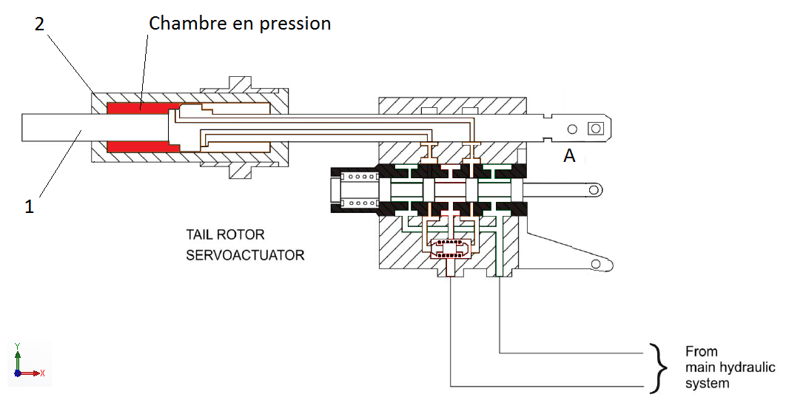

Figure 9

Q27 - Effectuer le bilan des actions mécaniques qui s'appliquent sur le levier 3 et compléter le tableau suivant. Mettre un point d’interrogation ( ? ) pour les inconnues.

Force | Point d'application | Direction | sens | Intensité
_{6/3} | B | ? | ? | ?

Isolement du levier 3 (figure 10) :

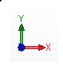
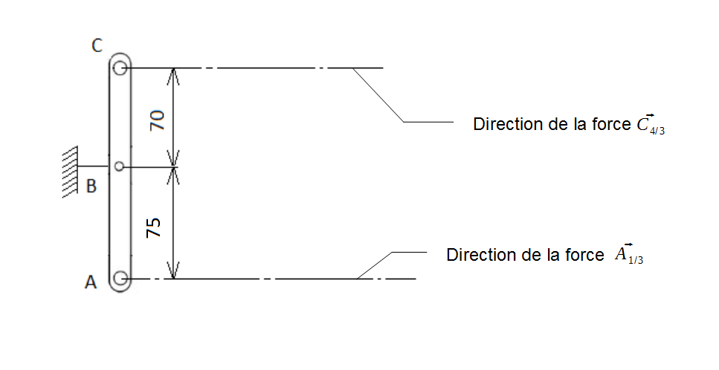

Figure 10

Q28 - Ecrire le principe fondamental de la statique et déterminer l'intensité des forces exercées en B
et en C.

…………………………………………………………………………………………………………………
…………………………………………………………………………………………………………………
…………………………………………………………………………………………………………………
…………………………………………………………………………………………………………………
…………………………………………………………………………………………………………………

Q29 - En alimentant les circuits hydrauliques au sol, les techniciens constatent que la servo
commande fournit un effort de 2 050 N au point C sous une pression de 89 bars.
Conclure sur le fonctionnement de la servocommande. Justifier la réponse.

…………………………………………………………………………………………………………………
…………………………………………………………………………………………………………………
…………………………………………………………………………………………………………………
…………………………………………………………………………………………………………………
…………………………………………………………………………………………………………………

Q30 – A supposer que tout fonctionne bien au sol, et en constatant une baisse de performances en vol, préciser si le circuit hydraulique peut être incriminé.

…………………………………………………………………………………………………………………
…………………………………………………………………………………………………………………
…………………………………………………………………………………………………………………
…………………………………………………………………………………………………………………
…………………………………………………………………………………………………………………

2-5 Identification du circuit hydraulique potentiellement défectueux
Les essais au sol sont réalisés moteur arrêté, pompes hydrauliques non entraînées, à l'aide d'une génération hydraulique extérieure à l'aéronef.

Q31 - Déterminer en utilisant le schéma « architecture hydraulique » de la planche 2 (page 4/11) du dossier technique :
- quels sont les systèmes alimentés par le circuit n° 1,
- quels sont les systèmes alimentés par le circuit n° 2.
Répondre en complétant le tableau suivant. Cocher la case lorsque le circuit alimente le système.

Exemple : Le circuit n° 2 alimente le vérin de verrouillage de la roue de nez.

 |  |  | Circuit de servitude
Circuit | Servo-commandes principales | T/R Servo Actuator | Trains d’atterrissage | Vérin de verrouillage de la roue de nez | Frein de roue gauche | Frein de roue droite | Frein rotor
N° 1
N° 2 |  |  |  | X

Q32 - En déduire le circuit potentiellement en cause dans la panne.

Circuit n° …

2.6 Analyse de la technologie de la pompe et identification des possibilités de défaillance.
La défaillance observée par le pilote peut être imputable à un dysfonctionnement de la pompe.
Le technicien décide de tester les capacités de la pompe.

Q33 - En utilisant la documentation technique, déterminer la technologie de la pompe.
…………………………………………………………………………………………………………………
…………………………………………………………………………………………………………………
…………………………………………………………………………………………………………………
…………………………………………………………………………………………………………………
…………………………………………………………………………………………………………………

Q34 – Indiquer comment est obtenu le maintien d'une pression de refoulement constante.
…………………………………………………………………………………………………………………
…………………………………………………………………………………………………………………
…………………………………………………………………………………………………………………
…………………………………………………………………………………………………………………
…………………………………………………………………………………………………………………

Analyse des liaisons
Q35 - Définition des sous-ensembles cinématiques (classes d'équivalence).
Indiquer le numéro des pièces qui composent les sous-ensembles cinématiques suivants.

E1 = {1 ; ..………………………
E2 = {2 ; 8 ; 17……………………….
E3 = {3} ; E4 = {4} ; E5 = {14} ; E6 = {18}

Q36 - Compléter, sur le schéma cinématique, figure 11 (ci-contre), le repérage des sous-ensembles cinématiques : E1, E2, E3...

Q37 - Identifier les 2 liaisons à compléter du schéma de la figure 11 (ci-contre).

Liaison | Sous-ensemble cinématiques | Nom de la liaison | Axe de la liaison (X, Y, Z)
L1 | E……/ E…….
L2 | E……/ E

Q38 - Représenter ces 2 liaisons sur le schéma cinématique de la figure 11 (ci-contre).

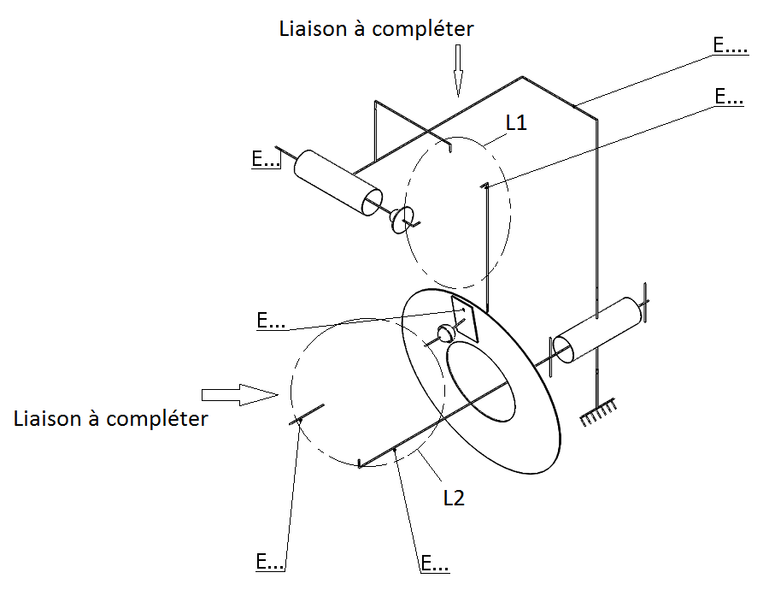

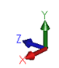

Figure 11

Q39 - Calculer le débit théorique fourni par la pompe sachant que :
- la course du piston est de 9,6 mm,
- le diamètre du piston : 7,5 mm.

…………………………………………………………………………………………………………………
…………………………………………………………………………………………………………………
…………………………………………………………………………………………………………………
…………………………………………………………………………………………………………………
…………………………………………………………………………………………………………………

Q40 - Au banc de test, la pompe débite 12,7 l.min⁻¹ sous une pression de 75 bar à 4200 tr.min⁻¹.
Conclure quant aux performances de la pompe sur le banc de test.

…………………………………………………………………………………………………………………
…………………………………………………………………………………………………………………
…………………………………………………………………………………………………………………
…………………………………………………………………………………………………………………
…………………………………………………………………………………………………………………

Q41 - Le barillet de la pompe est en bronze, et les pistons en acier.
Donner l'avantage de ce choix de couple de matériaux.

…………………………………………………………………………………………………………………
…………………………………………………………………………………………………………………
…………………………………………………………………………………………………………………
…………………………………………………………………………………………………………………
…………………………………………………………………………………………………………………

Q42 - Les performances de la pompe sont liées, entre autres, à la qualité de la liaison entre les
pistons et le barillet. Cette liaison présente des exigences de fabrication se traduisant par des
spécifications :
- dimensionnelles (ajustements),
- géométriques,
- état de surface.
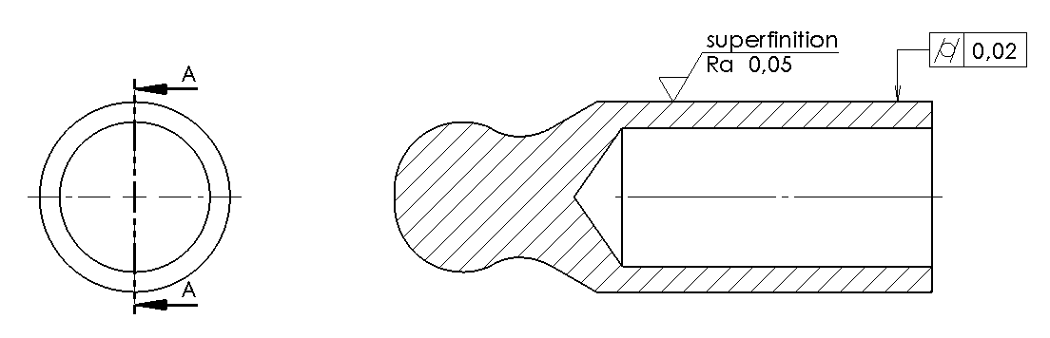

Figure 12

Décoder la cotation proposée sur la figure 12 :
…………………………………………………………………………………………………………………
…………………………………………………………………………………………………………………
…………………………………………………………………………………………………………………
…………………………………………………………………………………………………………………
…………………………………………………………………………………………………………………

Q43 – Indiquer les conséquences que peuvent engendrer la dégradation de l'état de surface des pièces en mouvement et l'augmentation des jeux fonctionnels pour la pompe et le circuit hydraulique.

…………………………………………………………………………………………………………………
…………………………………………………………………………………………………………………
…………………………………………………………………………………………………………………
…………………………………………………………………………………………………………………
…………………………………………………………………………………………………………………
…………………………………………………………………………………………………………………
…………………………………………………………………………………………………………………
…………………………………………………………………………………………………………………
…………………………………………………………………………………………………………………
…………………………………………………………………………………………………………………

Q44 – Citer les autres éléments de la pompe exposés aux risques de grippage.

…………………………………………………………………………………………………………………
…………………………………………………………………………………………………………………
…………………………………………………………………………………………………………………
…………………………………………………………………………………………………………………
…………………………………………………………………………………………………………………

Q45 - En conclusion, et au regard de la technologie de la pompe, mentionner les défaillances
internes possibles et les conséquences pour le circuit hydraulique.

…………………………………………………………………………………………………………………
…………………………………………………………………………………………………………………
…………………………………………………………………………………………………………………
…………………………………………………………………………………………………………………
…………………………………………………………………………………………………………………
…………………………………………………………………………………………………………………
…………………………………………………………………………………………………………………

2.7 Analyse du fonctionnement du bloc filtres
La mise en pression du circuit hydraulique suspecté défaillant ne permet pas d’identifier une fuite externe.
En revanche, un technicien remarque que le témoin de colmatage du filtre pression du circuit hydraulique est apparent. Le démontage du filtre révèle la présence de limaille métallique. Une analyse spectrométrique de l’huile est demandée.

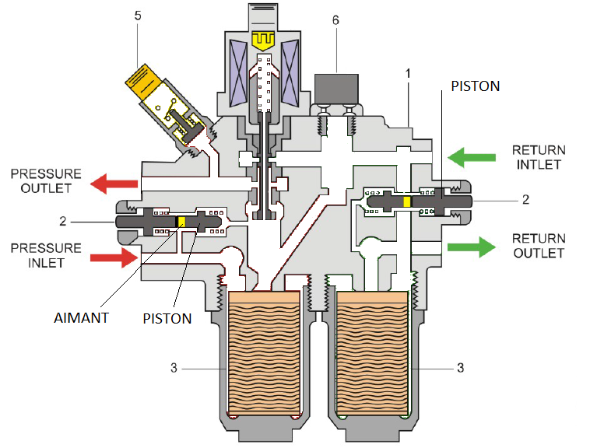

A
A
B

Figure 13

Q46 - Donner la signification de l'apparition complète de ce témoin et en préciser les conséquences.

…………………………………………………………………………………………………………………
…………………………………………………………………………………………………………………
…………………………………………………………………………………………………………………
…………………………………………………………………………………………………………………
…………………………………………………………………………………………………………………

Q47 - Repérer le témoin sur la figure 13 :

Repère n° …

Q48 - Donner les conditions de pression qui vont provoquer la sortie du témoin de colmatage.

…………………………………………………………………………………………………………………
…………………………………………………………………………………………………………………
…………………………………………………………………………………………………………………
…………………………………………………………………………………………………………………
…………………………………………………………………………………………………………………

Q49 - Déterminer la configuration du bloc filtre correspondant à la situation rencontrée par le mécanicien en entourant la lettre correspondante (situation : A, B ou C) sur les figures 14 de la page suivante.

Q50 - Dans la configuration rencontrée par le technicien, énoncer les conséquences sur la qualité de l’huile hydraulique dans l’ensemble du circuit concerné.

…………………………………………………………………………………………………………………
…………………………………………………………………………………………………………………
…………………………………………………………………………………………………………………
…………………………………………………………………………………………………………………
…………………………………………………………………………………………………………………

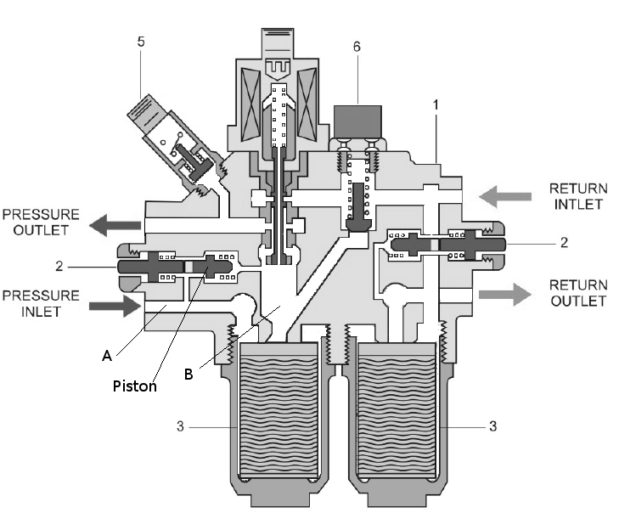

Situation A

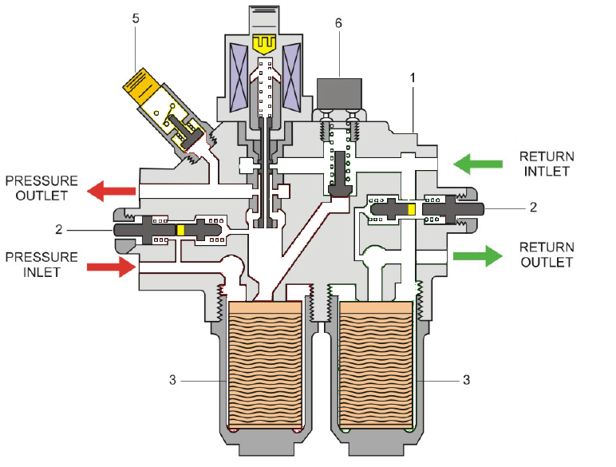

Situation B

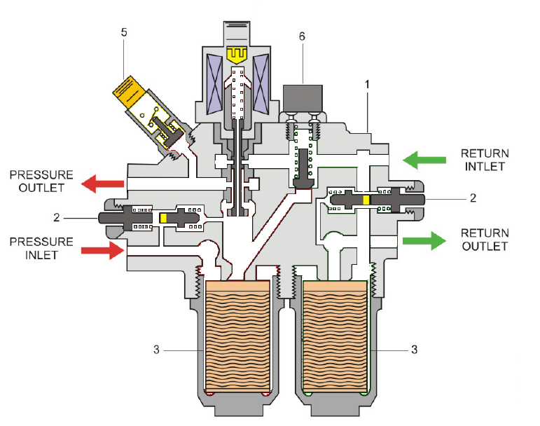

Figure 14

Situation C

Étude du clapet de surpression du bloc filtre
Q51 - Citer les deux fonctions du clapet de surpression « relief valve » repère 6 sur la planche 6, page 7/11 du dossier technique.

…………………………………………………………………………………………………………………
…………………………………………………………………………………………………………………
…………………………………………………………………………………………………………………
…………………………………………………………………………………………………………………
…………………………………………………………………………………………………………………

Q52 - Donner la pression (en psi) à partir de laquelle le clapet de surpression commence à s’ouvrir.

…………………………………………………………………………………………………………………
…………………………………………………………………………………………………………………

Q53 - Représenter la valve, et le ressort associé, dans leur position à 127 bars sur la figure 15
(ci-dessous).
- Indiquer le cheminement du fluide en pression pour cette situation :

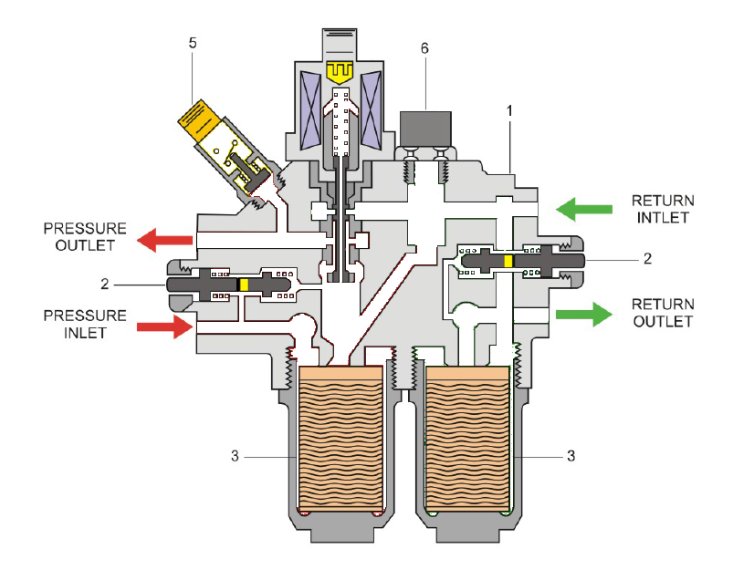

Figure 15

Q54 – Citer les précautions à prendre avant et pendant l’intervention sur un circuit hydraulique :

- du point de vue de la sécurité pour l’intervenant :

1…………………………………………………………………………………………………………………
2…………………………………………………………………………………………………………………
3…………………………………………………………………………………………………………………
4…………………………………………………………………………………………………………………
…………………………………………………………………………………………………………………

- du point de vue de la préservation du matériel :

…………………………………………………………………………………………………………………
…………………………………………………………………………………………………………………
…………………………………………………………………………………………………………………
…………………………………………………………………………………………………………………
…………………………………………………………………………………………………………………

Étude du témoin de colmatage du bloc filtre (planche 8, page 11/11 du dossier technique).
Q55 - Sur la figure 13 (page 13 de ce dossier réponse), en fonctionnement normal, la pression en A est toujours légèrement supérieure à la pression en B. Expliquer cette différence de pression :

…………………………………………………………………………………………………………………
…………………………………………………………………………………………………………………
…………………………………………………………………………………………………………………
…………………………………………………………………………………………………………………
…………………………………………………………………………………………………………………

Q56 - Le tableau suivant propose les étapes successives de l’évolution du système « by pass »
lors d’une détection temporaire de colmatage du filtre.
Pour chaque étape :
- dessiner la position du piston, du témoin 2 et des ressorts en fin d’étape ;
- indiquer par une flèche le sens du déplacement du témoin et du piston.

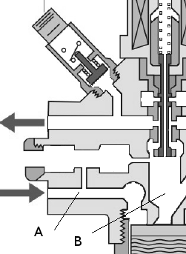Etape | Pression en A | Pression en B | Position du piston et du témoin
1 | 1 500 PSI | 1485 PSI
2 | 1 500 PSI | 1300 PSI
3 | 1 500 PSI | 1480 PSI

Q57 - En conclusion : préciser le ou les élément(s) à mettre en cause dans le dysfonctionnement et
les conséquences possibles pour les autres éléments du circuit.

…………………………………………………………………………………………………………………
…………………………………………………………………………………………………………………
…………………………………………………………………………………………………………………
…………………………………………………………………………………………………………………
…………………………………………………………………………………………………………………

3 – ANALYSE DE LA PANNE :
Elément complémentaire relevé :
Le filtre est saturé de particules métalliques. Après analyse, il s’agit d’alliage de bronze.
3-1 Tableau de synthèse
Q58 - Remplir le tableau de synthèse pour l’analyse de la panne :
- renseigner les numéros d'ATA ;
- compléter l’identification des sous-systèmes ;
- mentionner les défauts relevés ou possibles (non visibles), ou l’absence de défaut ;
- mentionner les conséquences possibles (défaut non visible) ou avérées.
3-2 Analyse de la panne
Q59 - A partir des renseignements du tableau de synthèse, identifier les éléments responsables
du dysfonctionnement.
…………………………………………………………………………………………………………………
…………………………………………………………………………………………………………………
…………………………………………………………………………………………………………………
…………………………………………………………………………………………………………………
…………………………………………………………………………………………………………………
…………………………………………………………………………………………………………………
…………………………………………………………………………………………………………………
…………………………………………………………………………………………………………………
…………………………………………………………………………………………………………………
…………………………………………………………………………………………………………………
…………………………………………………………………………………………………………………
…………………………………………………………………………………………………………………
…………………………………………………………………………………………………………………
…………………………………………………………………………………………………………………
…………………………………………………………………………………………………………………

Compléter le tableau de synthèse, ci-dessous

TABLEAU DE SYNTHESE

SYSTEMES | SOUS-SYSTEMES | ELEMENTS | DEFAUTS | CONSEQUENCES
Commandes de vol  ATA ….. | Chaîne de commande  ……….. | Friction des palonniers
 |  | Transmission mécanique rigide
Circuit hydraulique  ATA ….. | Circuit n° ….. | Servo-commande arrière
 |  | Pompe hydraulique
 |  | Bloc filtres

